Automatizar Actualizaciones Debian + Guest Additions

1. Crear el nano para el script

2. Contenido del script
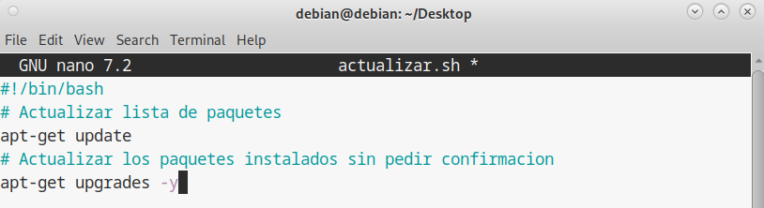
La primera línea #!/bin/bash se llama shebang e indica al sistema que debe usar el intérprete de Bash para ejecutar este archivo.

3. Le damos permiso y comprobamos que funciona:
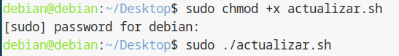

4. Automatizar con cron
Abre el editor de tareas cron para el usuario root: sudo crontab -e
Si es la primera vez, elige el editor nano (opción 1).
Ve al final del archivo y añade la siguiente línea:

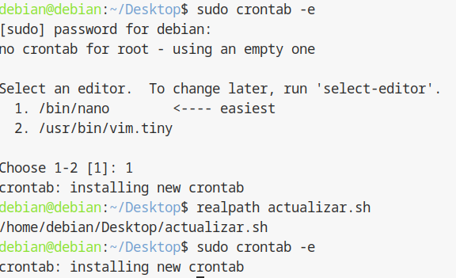
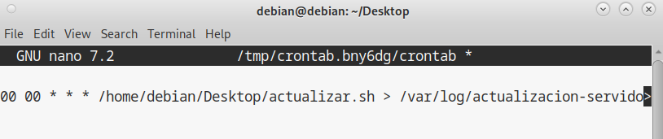
Explicacion de la línea Cron:
00 00 * * *: Significa "Minuto 0, Hora 0 (medianoche), todos los días".
/home/debian/Desktop/actualizar.sh: Es vital poner la ruta entera (ej. /home/usuario/actualizar.sh).
> /var/log/actualizacion-servidor.log: Redirige la salida estándar (lo que salió bien) al archivo de log.
2> /var/log/actualizacion-servidor-error.log: Redirige la salida de errores (el flujo 2) al archivo de errores.

Extra: Instalar guest additions

1. Insertamos la imagen.
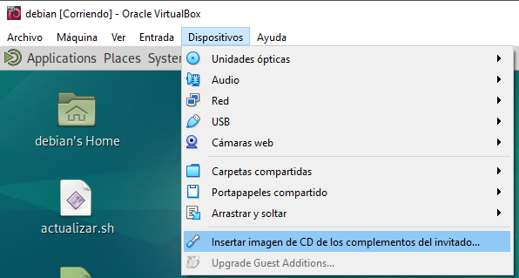

2. Instalamos paquete necesario.
Primero update (ya lo tenia de antes) y luego install.

3. Punto de montaje y montar CD
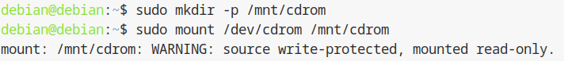

4. Lanzamos el script de instalación.
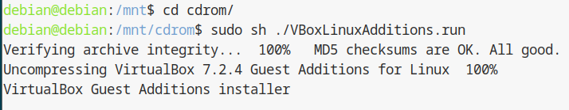

5. Reiniciamos sistema para que funcione.
